生活中的演算法學習單(一)
組別： 班級： 座號： 姓名：
- 我是小老師
1.主角要教會機器人做什麼事情？

2.主角如何教會機器人學習新事物？

3.請您寫出平日刷牙的步驟。

二、洗手保健
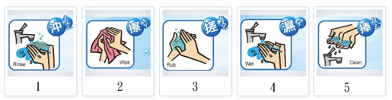
1.請參照洗手圖示，寫出正確的洗手步驟。

答案 ______________________________________________________
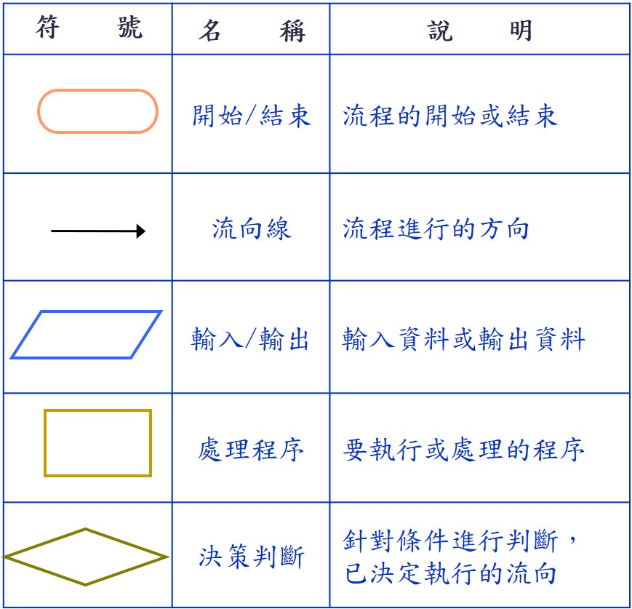
2. 請參考流程圖示說明，將正確的洗手步驟填入右方空格。

三、我是小廚師
1.請您參照圖示，寫出烹飪義式濃湯的步驟。

答案 __________________________________________
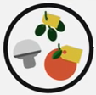
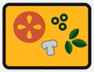
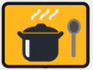
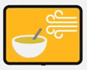

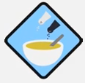
1
2
3
4
5
6
圖示說明：
1.採購食材 2.烹煮濃湯
3.吹涼濃湯 4.加調味料
5.享用美食 6.準備食材

2.請參考流程圖示說明，將烹飪步驟填入右方空格。
本學習單取自新北市五股國中侯偉富老師

